证 券 研 究 报 告
固定收益专题 2 0 2 4 年 3 月 7 日

【华福固收】3月，信用债还有哪些机会?
固收研究 固定收益专题


投资要点：
资产荒格局下，2月信用债行情延续，信用利差整体呈压缩态势。以3年期中短 票走势为观察对象，月初在降息预期影响下，信用利差快速收窄；月中权益市 场走强，信用利差在“股债跷跷板”效应下有所抬升；而后LPR超预期调降，债 市情绪出现升温，利差再次打开下行空间。
> 城投债：2.8%以上还有哪些机会?
净融资环比减少，区域分化明显。2月城投债净融资规模为102亿元，环比 减少1700亿元。分区域来看，江苏和广东净融资规模在100亿以上；浙江、 四川、河南等14个省市的净融资额为负。
低收益格局延续，利差普遍收窄。2月城投债延续低收益格局，收益率与 信用利差全线下行，中低等级城投债下行幅度最大，市场下沉力度增强。 热点聚焦与投资展望：2.8%以上还有哪些机会? 化债行情下，城投债依然 具有较好的安全性，可以继续围绕拉久期和信用下沉来布局，对收益率在 2.8%以上的品种进行适度挖掘，同时警惕弱资质区域因化债进度不及预期 而产生的估值回调。从存量城投债的分布来看， 对于江苏、浙江等经济财 政实力较强的地区，可以关注3-5年期、隐含评级为AA的城投债；对于福 建、山东、湖北、湖南、四川等地区，可以关注2-3年期，隐含评级为AA(2) 或AA-的城投债。
> 金融债：适度下沉城农商行
发行节奏放缓，短端品种回调。具体到各隐含评级与期限，2月银行二永 债走势分化，高等级中长端品种表现较优，短端品种利差明显走阔。
热点聚焦：关注TLAC非资本工具放量。TLAC期限灵活，兼具安全性和流动 性，具有一定的配置价值。同时由于其票息收益相对有限，TLAC 非资本债 券的发行或将提升银行二级资本债的票息吸引力。
投资展望：适当下沉，警惕估值波动。银行二永债作为“类利率”品种， 遇债市回调易出现较大估值波动，同时考虑到中小银行的经营风险与不赎 回事件，建议保持谨慎，以免下沉过度。对于经济较为发达的浙江、江苏、 广东等区域，可关注经营稳健的中型城农商行，优选其AA/AA-级二永债； 对于福建、河南、湖北、山东等区域，则依然以资产规模大、股东实力强 劲的大中型城农商行为主，挖掘其AA级/AA-级二永债的配置机会。
> 产业债：关注央国企产业永续债
净融资与行业利差分化明显。2月交运设备等行业的净融资额在300亿元以 上；公用事业等行业的净融资额为负。行业信用利差走势分化，但波动幅 度不大。计算机、房地产等行业利差有所收窄，汽车等行业利差有所走阔。 投资展望：关注央国企产业永续债。随着城投融资持续从严，以公用事业、 交通运输等行业为代表的地方产业类国企有望扛起发展重任。当下钢铁和 煤炭债利差已压缩至历史地位，配置性价比整体较低。 对收益有一定要求 的机构，可适当关注估值在2.8%以上、隐含评级在AA+及以上央国企产业 永续债的投资机会。
> 地产债：宜谨慎下沉
净融资为负，高等级利差小幅收窄。地产债2月发行150.7亿元，净融资额 -5.20亿元，较1月明显减少。AAA和AA+级地产债分别小幅收窄；AA级地产 债则小幅走阔1.31BP至113.23BP。
热点聚焦与投资展望：宜谨慎下沉。2024年以来，房地产市场持续承压， 近期碧桂园、宝龙、万科等知名房企陆续出现负面舆情，引发市场震动， 导致地产债价格出现普跌。当下地产债基本面仍面临较大压力，鉴于房产 销售尚未实质性回暖，增量政策效果和地产销售边际变化仍是未来一段时 间的重点跟踪对象，建议谨慎下沉，以高等级短久期的央国企为主。
> 风险提示：市场风险超预期，政策边际变化。

团队成员

分析师： 李清荷
执业证书编号：S0210522080001
邮 箱 ：lqh3793Ehfzq.com.cn

相 关 报 告
1、《转债3月投资展望》一2024.03.03 2、《调整与挑战，2023年房企融资总结》
一2024.03.03
3、《3月资金面怎么看》一2023.12.26

正文目录
12 月信用债收益率明显下行 1
2 城投债：2.8%以上还有哪些机会? 1
2.1 净融资环比减少，区域分化明显 1
2.2 低收益格局延续，利差普遍收窄 3
2.2.1 估值收益率全线下行，利差普遍收窄 3
2.2.2 异常成交主要集中在贵州等区域 4
2.3 热点聚焦与投资展望：2.8%以上还有哪些机会? 5
2.3.1 热点聚焦 5
2.3.2 投资展望：拉久期与下沉并行，2.8%以上还有哪些机会? 5
3 金融债：适度下沉城农商行 6
3.1 发行节奏有所放缓，短端品种出现回调 6
3.2 热点聚焦：关注 TLAC 非资本工具放量 7
3.3 投资展望：适当下沉，警惕估值波动 8
4 产业债：关注央国企产业永续债 9
4.1 净融资与行业利差分化明显 9
4.2 投资展望：关注央国企产业永续债 10
5 地产债：宜谨慎下沉 11
5.1 净融资为负，高等级利差小幅收窄 11
5.2 热点聚焦与投资展望：宜谨慎下沉 11
6 风险提示 12

图表目录
图表1:3年期各评级中短票走势(BP) 1
图表2:城投债净融资情况(亿元) 1
图表3:城投债2024年3-4月到期分布(亿元，%) 2
图表 4:截至2024.2.29分隐含评级和期限统计城投债收益率和信用利差的绝对水平(%,BP)
3
图表 5:截至2024.2.29分隐含评级和期限统计城投债收益率和信用利差的月度环比变动(%,
BP) 3
图表6:分区域统计城投债利差变动(BP,%) 3
图表7:2024年2月城投前十大异常成交(%,BP,天) 4
图表8:截至2024.2.29存量城投债分布情况(亿元) 5
图表9:银行二级资本债与永续债发行规模(亿元) 6
图表 10:银行债收益率走势(%, BP) 6
图表 11:截至2024.2.29银行二级资本债与永续债收益率和信用利差情况(%,BP) 7
图表12:国有大行对发行TLAC非资本债券的表述 8
图表 13:截至2024.2.29银行二级资本债和永续债存量统计(亿元，%) 8
图表14:产业债净融资情况(亿元) 9
图表 15:产业债利差变动情况(BP , bps ,%) 10
图表 16:截至2024.2.29中债估值高于2.8%、隐含评级高于AA+的央国企产业永续债统计(亿
元，%) 10

图表17:地产债净融资情况(亿元) 11
图表 18:地产债利差走势(BP) 11
图表 19:近期房企主要舆情 11
图表 20:万科多支境内债券估值大幅上调(%) 11
图表 21:30大中城市：商品房成交面积：当月值(万平方米) 12


固定收益专题

12月信用债收益率明显下行
资产荒格局下，2月信用债行情延续，信用利差整体呈压缩态势。以3年期 中短票走势为观察对象，月初在降息预期影响下，信用利差快速收窄；月中权益 市场走强，信用利差在“股债跷跷板”效应下有所抬升；而后 LPR 超预期调降， 债市情绪出现升温，利差再次打开下行空间。

图表1:3年期各评级中短票走势 (BP)
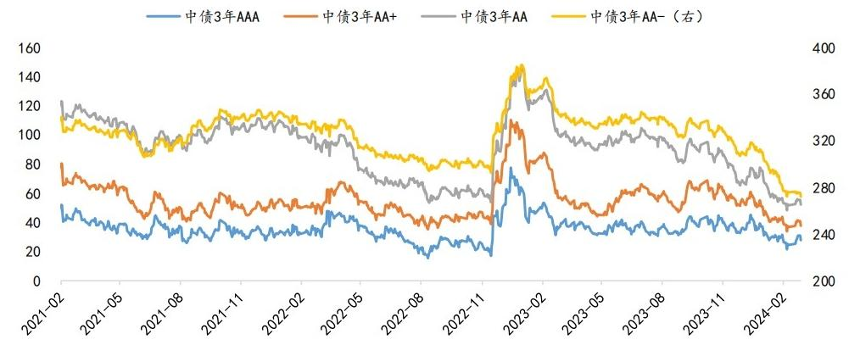
资料来源：iFind,华福证券研究所

2 城投债：2.8%以上还有哪些机会?

2.1 净融资环比减少，区域分化明显

2月城投债净融资规模为102亿元，环比减少1700亿元。分区域来看，各省 净融资分化显著。江苏省和广东省净融资规模领跑，均在100亿元以上；北京市、 陕 西 省 等 地 规 模 在 5 0 亿 元 以 上 ； 浙 江 省 、 四 川 省 、 河 南 省 等 1 4 个 省 市 的 净 融 资
额则为负。

图表2:城投债净融资情况(亿元)

地区

前2月偿
还量

前2月发
行量

2月偿还
量

2月发行
量

2月净融
资

环比变动

江苏省 | 2434 | 3013 | 839 | 1013 | 174 | -23
广东省 | 338 | 547 | 124 | 243 | 119 | 28
北京市 | 215 | 325 | 44 | 126 | 82 | 55
陕西省 | 121 | 201 | 34 | 86 | 52 | 25
上海市 | 86 | 233 | 43 | 91 | 49 | -50
安徽省 | 392 | 325 | 94 | 126 | 32 | 132

诚信专业

发现价值

1

请务必阅读报告末页的重要声明

重庆市 | 279 | 324 | 79 | 102 | 23  20 | 0
新疆维吾尔自治区 | 86 | 165 | 50 | 70 | 23  20 | -40
山东省 | 555 | 896 | 257 | 272 | 14  13  7  2  0  0  0  0  0  -2  -2  -4 | -313
吉林省 | 61 | 77 | 7 | 20 | 14  13  7  2  0  0  0  0  0  -2  -2  -4 | 10  3
海南省 | 0 | 11 | 0 | 7 | 14  13  7  2  0  0  0  0  0  -2  -2  -4 | 10  3
河北省 | 36 | 93 | 25 | 27 | 14  13  7  2  0  0  0  0  0  -2  -2  -4 | -52
西藏自治区 | 25 | 26 | 5 | 5 | 14  13  7  2  0  0  0  0  0  -2  -2  -4 | -1  -1  -1  0  4  15
辽宁省 | 4 | 5 | 0 | 0 | 14  13  7  2  0  0  0  0  0  -2  -2  -4 | -1  -1  -1  0  4  15
宁夏回族自治区 | 4 | 5 | 0 | 0 | 14  13  7  2  0  0  0  0  0  -2  -2  -4 | -1  -1  -1  0  4  15
内蒙古自治区 | 0 | 0 | 0 | 0 | 14  13  7  2  0  0  0  0  0  -2  -2  -4 | -1  -1  -1  0  4  15
黑龙江省 | 4 | 0 | 0 | 0 | 14  13  7  2  0  0  0  0  0  -2  -2  -4 | -1  -1  -1  0  4  15
福建省 | 228 | 209 | 59 | 57 | 14  13  7  2  0  0  0  0  0  -2  -2  -4 | -1  -1  -1  0  4  15
江西省 | 384 | 509 | 164 | 162 | 14  13  7  2  0  0  0  0  0  -2  -2  -4 | -129
青海省 | 4 | 10 | 4 | 0 | 14  13  7  2  0  0  0  0  0  -2  -2  -4 | -13
甘肃省 | 35 | 40 | 35 | 25 | -10 | -25
贵州省 | 84 | 25 | 17 | 5 | -12 | 35
湖北省 | 356 | 320 | 148 | 134 | -14 | 7
云南省 | 201 | 300 | 106 | 85 | -21 | -141
广西壮族自治区 | 141 | 193 | 66 | 36 | -30 | -111
山西省 | 98 | 157 | 45 | 13 | -33 | -124
天津市 | 606 | 514 | 246 | 188 | -58 | -24
湖南省 | 424 | 413 | 215 | 156 | -59 | -108
河南省 | 341 | 414 | 204 | 133 | -71 | -215
四川省 | 314 | 397 | 182 | 108 | -75 | -231
浙江省 | 883 | 900 | 302 | 209 | -93 | -204
资料来源：iFind,华福证券研究所

从2024年3-4月的城投债到期分布来看，江苏省到期债务额最高，为3409.91 亿元，浙江省、山东省、广东省、四川省等地的到期规模也相对较高。

图表3:城投债2024年3-4月到期分布(亿元，%)
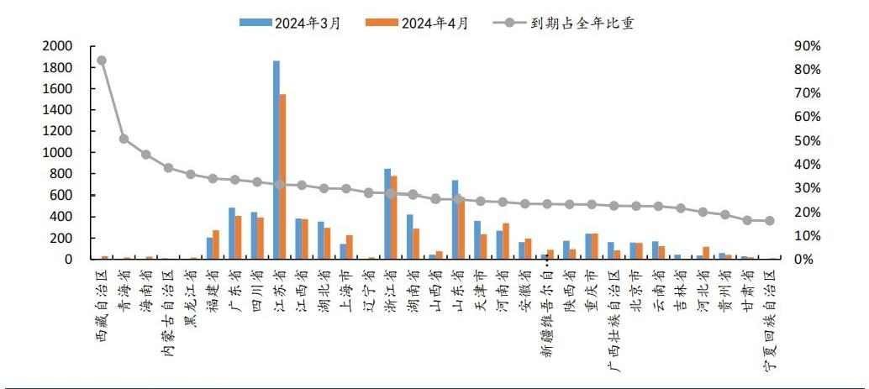
资料来源：iFind ,华福证券研究所

2.2 低收益格局延续，利差普遍收窄

2.2.1 估值收益率全线下行，利差普遍收窄
2 月城投债延续了过去的低收益格局， 各等级各期限的估值收益率创下新的 历史低点，主流城投债的收益率大部分在2.8%以下，3%以上基本分布于2年期以 上的AA(2)和 AA-级城投债。

图表4:截至2024.2.29分隐含评级和期限统计城投债收益率和信用利差的绝对水平(%,BP)

隐含 收益率水平(%) 信用利差(BP)
评级 6M-1年 1-2年 2-3年 3-4年 4-5年 5年以上 6M-1年 1-2年 2-3年 3-4年 4-5年 5年以上
AAA  AAA-  AA+  AA  AA(2) | 2.40 | 2.42 | 2.57 | 2.63 | 2.85 | 2.78 56.37 |  | 42.45 | 37.10 38.22 |  | 51.67 | 25.60
AAA  AAA-  AA+  AA  AA(2) | 2.37 | 2.48 | 2.64 | 2.68 | 2.93 | 2.95 | 53.81 | 47.88 | 43.48 | 42.87 | 58.96 | 45.55
AAA  AAA-  AA+  AA  AA(2) | 2.48 | 2.55 | 2.67 | 2.76 | 2.85 | 3.11 | 64.06 | 54.52 | 47.65 | 49.36 | 51.45 | 52.69
AAA  AAA-  AA+  AA  AA(2) | 2.52 | 2.62 | 2.78 | 2.89 | 3.02 | 3.10 | 68.12 62.81 |  | 58.55 | 64.57 | 68.10 | 64.56
AAA  AAA-  AA+  AA  AA(2) | 2.66 | 2.82 | 3.01 | 3.17 | 3.38 | 3.62 | 82.35 82.22 |  | 80.90 | 92.17 | 104.52 113.85
AA- 2.95 |  | 3.33 | 3.61 | 4.40 | 3.72 | 5.92 | 111.69 132.66 141.41 |  |  | 219.94 | 138.13 | 357.26
资料来源：iFind,华福证券研究所

从月度变化来看，城投债的估值收益率全线下行，信用利差普遍收窄。其中， 中低等级城投债的估值收益率和信用利差下行幅度最大，2-3年期和3-4年期 AA- 品种分别环比下行43.68BP 和53.93BP, 市场信用下沉力度进一步增强。

图表5:截至2024.2.29分隐含评级和期限统计城投债收益率和信用利差的月度环比变动(%, BP)
隐含 收益率月度变动(%)  评级 6M-1年 1-2年 2-3年 3-4年 4-5年 |  |  |  |  |  | 5年以上 | 6M-1年 1-2年 |  | 信用利差月度变动(BP)  2-3年 3-4年 4-5年 |  |  |  | 5年以上
AAA  AAA-  AA+  AA  AA(2)  AA- | -0.21 -0.20  -0.23 -0.21  -0.20 -0.20  -0.21 -0.20  -0.20 -0.20 |  | -0.15 | -0.12 | -0.15 | -0.13 | 12.70 | 4.01  3.71 |  | -1.13  -2.66  -3.89 | 2.41 | -1.64 -1.49
AAA  AAA-  AA+  AA  AA(2)  AA- |  |  | -0.17 | -0.15 | -0.22 | -0.14 | 10.66 |  |  | -1.13  -2.66  -3.89 | -0.43  -0.41 | -8.74 | -2.34
AAA  AAA-  AA+  AA  AA(2)  AA- |  |  | -0.18 | -0.15 | -0.14 | -0.18 | 13.07 | 3.21 |  | -1.13  -2.66  -3.89 | -0.43  -0.41 | -1.59 | -7.00
AAA  AAA-  AA+  AA  AA(2)  AA- |  |  | -0.17 | -0.15 | -0.18 | -0.21 | 12.55  12.61 | 3.92 |  | -2.81 | -0.89 | -5.10 | -8.79
AAA  AAA-  AA+  AA  AA(2)  AA- |  |  | -0.20 | -0.19 | -0.25 -0.26 |  | 12.55  12.61 | 3.10 |  | -5.86 | -5.13 | -12.65 -13.64
AAA  AAA-  AA+  AA  AA(2)  AA- | -0.30 | -0.46 | -0.58 | -0.67 | -0.56 | -0.47 | 3.39 | -23.74 |  | -43.68 | -53.93 | -43.01 | -34.44

资料来源：iFind,华福证券研究所

分区域来看，2月区域信用利差大部分收窄。青海、广西、甘肃等地收窄最 为明显，分别收窄了244.9BP、14.OBP和10.7BP, 而内蒙古、宁夏、贵州等地利 差则较前期有所走阔，走阔幅度分别为16.2BP、7.5BP和6 .5BP。
图表6:分区域统计城投债利差变动 (BP,%)

信用利差(BP)
区域
2024/2/23 2024/1/26

2月
变动

bps

分位数
(近3
年)

信用利差(BP)
区域
2024/2/23 2024/1/26

2月
变动

bps

分位
数
(近3
年)

青海省 395.4 640.3 | 244.9 | 0.00% 天津 89.9 91.3 -1.4 1.30%


固定收益专题

广西壮族  自治区 | 105.0 119.0 | -14.0  -10.7 -9.1 -8.7 -7.8 -7.6  -7.6  -7.0  -6.6  -6.2  -5.1  -4.1  -3.8  -3.4 | 0.60% 香港特别行政区 41.2 41.6 | -0.4  -0.1 | 6.60%
甘肃省 77.0 87.7 |  |  | 0.60% 江西省 70.4 70.5 | -0.4  -0.1 | 1.30%
重庆 94.3 103.5 |  |  | 0.60% 北京 56.2 56.3 | -0.1  0.3 | 1.30%
黑龙江省 174.0 182.7 |  |  | 1.30% 浙江省 56.6 56.2 | -0.1  0.3 | 1.90%
吉林省 96.1 103.9 |  |  | 0.60% 福建省 52.2 51.9 | 0.4 | 1.90%
四川省 90.0 97.7 |  |  | 0.60% 广东省 49.7 48.9 | 0.8 | 4.60%
海南省 70.0 77.6 |  |  | 0.60% 安徽省 64.4 63.0 | 1.4 | 1.90%
山东省 96.4 103.4 |  |  | 0.60% 上海 46.9 45.2 | 1.8  2.1 | 9.90%
湖南省 80.4 87.0 |  |  | 0.60% 新疆维吾尔自治区 75.7 73.6 | 1.8  2.1 | 1.90%
云南省 100.8 107.0 |  |  | 0.60% 西藏自治区 109.2 106.8 | 2.3  2.8 | 31.10%
陕西省 97.9 102.9 |  |  | 1.30% 山西省 61.3 58.5 | 2.3  2.8 | 3.30%
辽宁省 122.7 126.8 |  |  | 1.30% 江苏省 62.1 59.1 | 3.0 | 3.30%
河南省 75.0 78.8 |  |  | 1.30% 贵州省 167.1 160.5 | 6.5 | 9.90%
湖北省 73.6 77.1 |  |  | 1.30% 宁夏回族自治区 69.5 62.0 | 7.5 | 1.90%
河北省 76.6 78.3 -1.8 1.30% 内蒙古自治区 1004 84.2 |  |  |  | 16.2 | 6.60%
交 料 来 源 · i F nd, 华 福 证 券 研 究 所

2.2.2 异常成交主要集中在贵州等区域
2月城投债高估值成交主体主要分布在贵州(贵阳、遵义、毕节)、江苏等区 域，剩余期限多在1 年以内；低估值成交主体主要分布在贵州六盘水和湖北、重 庆等地，剩余期限多在1.5年以上。

图表7:2024年2月城投前十大异常成交(%,BR,天)
高 估 值 | 成交日期 债券简称 发行人 | 主体 评级 | 中债估值  (%) | 成交偏离  (BP) | 剩余期限 (天)

 | 2024-02-06  2024-02-07  2024-02-01  2024-02-28  2024-02-29  2024-02-27  2024-02-28  2024-02-06  2024-02-08  2024-02-01 | PR红果01  21江东01  24南京滨江SCP001  22遵旅01  19新宇01  19新宇01  19贵文01  19新宇01  20凯文01  20凯文01 | 贵州省红果经济开发区开发有限责任公司  江东控股集团有限责任公司  南京滨江投资发展有限公司  遵义交旅投资(集团)有限公司  毕节市七星关区新宇建设投资有限公司 毕节市七星关区新宇建设投资有限公司  贵阳泉丰文化产业投资股份有限公司  毕节市七星关区新宇建设投资有限公司  凯里市文化旅游产业投资发展股份有限公司  凯里市文化旅游产业投资发展股份有限公司 |  | AA-  AA+  AA+  AA  AA-  AA-  BB+  AA-  AA  AA | 7.44  2.63  2.61  5.43  6.30  6.36  8.04  6.55  5.50  5.57 | 11696  9757  9740  3564  1802  1664  1517  1488  1475  1468 | 292  760  209  115  207  209  147  230  409  416
低 估 值 | 成交日期 债券简称 发行人 |  |  | 主体 评级 |  | 中债估值  (%) | 成交偏离  (BP) | 利余期限  (天)
低 估 值 | 2024-02-06  2024-02-19  2024-02-05  2024-02-08  2024-02-19  2024-02-02  2024-02-06 | 21涪陵新城MTNOO1 19鄂科投债01  PR新平01  PR攀投债  PR水高科  PR水高科  PR水高科 | 重庆市涪陵区新城区开发(集团)有限公司  湖北省科技投资集团有限公司  新平县城镇建设投资有限公司  贵州六盘水攀登开发投资贸易有限公司  贵州水城经济开发区高科开发投资有限公司 贵州水城经济开发区高科开发投资有限公司  贵州水城经济开发区高科开发投资有限公司 |  | AA+  AAA  AA-  AA-  A+  A+  A+ | 2.69  2.36  9.44  15.97  17.48  17.51  17.50 | -23813  -4821  -1502  -1191  -1132  -1129  -1103 | 1463  3670  719  167  615  632  628

诚信专业

发现价值

4

请务必阅读报告末页的重要声明

以上内容仅为本文档的试下载部分，为可阅读页数的一半内容。如要下载或阅读全文，请访问：https://d.book118.com/497123151132006050

